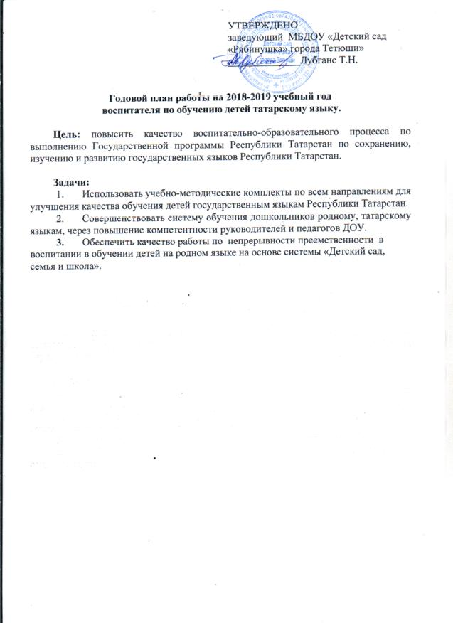

№ | Наименование | Дата проведения
Работа с детьми.
Балалар белән эш.
1 | Использовать УМК “Татарча сөйләшәбез” в работе с детьми 4-7 лет по обучению татарскому языку. | В течение года
2 | Продолжать проводить обучение детей родному, татарскому языкам, используя в работе УМК, инновационные методики, современные развивающие технологии, моделирование, схемы, пиктограммы, проектирование. | В течение года
3 | Проводить диагностику усвоения программного материала детьми. | Сентябрь 2018года  Апрель 2019года
4 | Индивидуальная работа с детьми. | В течение года
5 | Открытый показ ОД с использованием УМК на тему “Овощи” | Октябрь
6 | Участие в муниципальном этапе I Международного литературного конкурса чтецов “Джалиловские чтения” | Ноябрь
7 | “День матери (Әниләр көне-номера на татарском языке)” - совместный досуг воспитателей, детей и родителей. | Ноябрь
8 | Музыкально - литературный час ко дню рождения М. Джалиля (разучивание стихов, сценок, слушание песен) | Февраль
9 | Литературное путешествие “Муса Джалиль - поэт, герой” (экскурсия в детскую библиотеку). | Февраль
10 | Выставка рисунков по произведениям поэта совместно с родителями. | Февраль
11 | Принять участие в Международном Дне родного языка. | Февраль
12 | 8 Марта-Международный женский день (Әнием бәйрәме - номера на татарском языке). | Март
13 | Праздник “Карга боткасы”. | Апрель
14 | “Габдулла Тукай – поэт татарского народа!” (Празднование дня рождения Г. Тукая) | Апрель
14 | Проведение праздника “Сабантуй”. | Июнь
Работа с педагогами.
Педагоглар белән эш.
1. | Проводить беседы с педагогами. | Ежедневно
2. | Консультация: “Роль воспитателя в создании языковой среды в обучении детей татарскому языку” | Сентябрь
3. | Открытый показ ОД с использованием УМК на тему “Овощи” | Октябрь
4. | “День матери “ (Әниләр көне-номера на татарском языке) - совместный досуг воспитателей, детей и родителей. | Ноябрь
5. | Подготовка к новогодним утренникам (разучивать песни и стихи на татарском языке). | Декабрь
6. | Проводить беседу с педагогами по обучению детей государственным языкам. | Январь
7. | Музыкально - литературный час ко дню рождения М. Джалиля (разучивание стихов, сценок, слушание песен) | Февраль
8. | Единый день общения в ДОУ на татарском языке (День родного языка). | Февраль
9. | Участие воспитателей в татарском празднике “Карга боткасы”. | Март
10. | “Габдулла Тукай – поэт татарского народа!” (Празднование дня рождения Г. Тукая) | Апрель
11. | Праздник “Сабантуй” | Июнь
Работа с родителями.
Ата-аналар белән эш
1. | Индивидуальная беседа с родителями. | Сентябрь
2. | Создать в средней группе уголок для родителей, отражающие материалы по обучению детей двум государственным языкам. | Октябрь
3. | Участие в муниципальном этапе I Международного литературного конкурса чтецов “Джалиловские чтения” в номинации “Изобразительное творчество” | Ноябрь
4. | “День матери” (Әниләр көне-номера на татарском языке) - совместный досуг воспитателей, детей и родителей. | Ноябрь
5. | Наглядная информация для родителей на татарском языке о зиме | Декабрь
7. | Индивидуальные консультации с родителями по запросам. | Январь
8. | Литературное путешествие “Муса Джалиль - поэт, герой” (экскурсия в детскую библиотеку). | Февраль
9. | Разучивание стихов посвященное Дню 8 Марта-Әниләр бәйрәме. | Март
10. | Сообщение для родителей “Наши успехи и достижения в изучении татарского языка за год”. | Май
11. | Праздник “Сабантуй”. | Июнь

